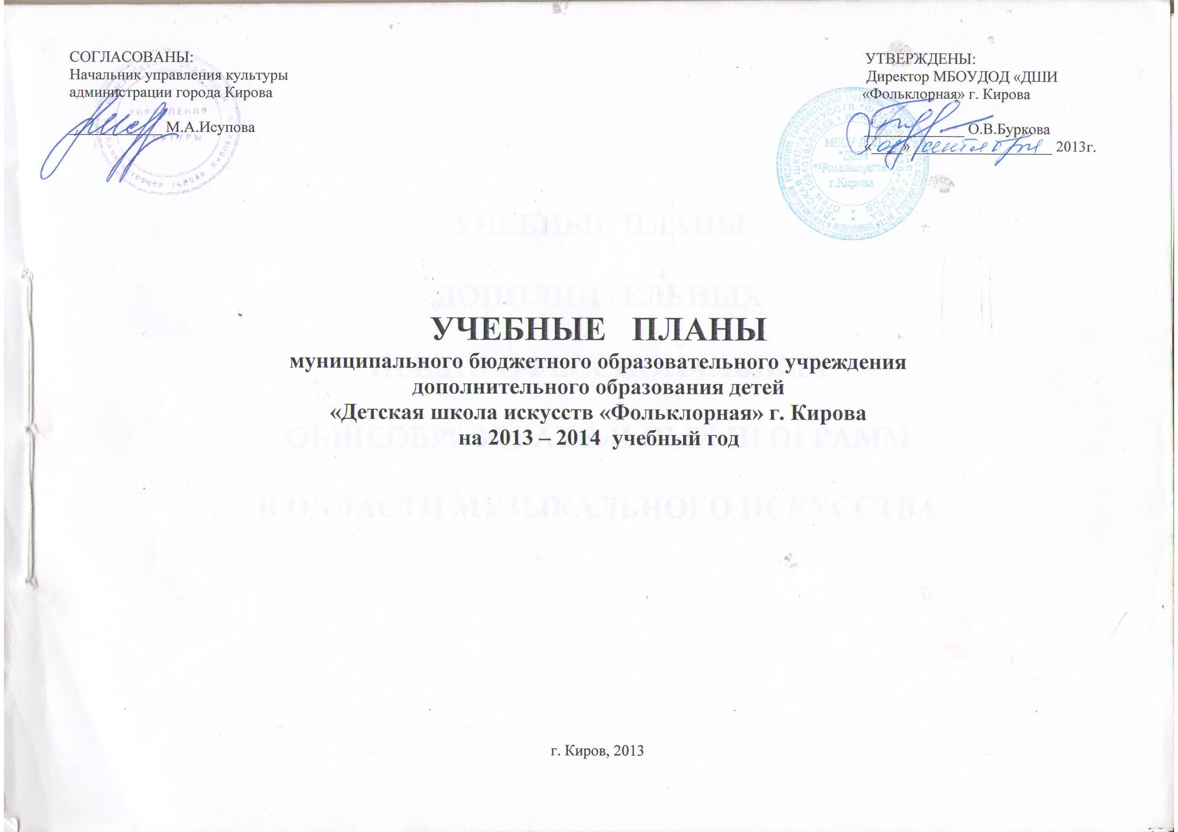учебные планы

дополнительных

предпрофессиональных

общеобразовательных программ

в области музыкального искусства

1. График образовательного процесса

- Срок обучения - 5 лет.
- дополнительная предпрофессиональная общеобразовательная программа в области музыкального искусства
«Народные инструменты»

- Срок обучения – 8 лет.
- дополнительная предпрофессиональная общеобразовательная программа в области музыкального искусства
«Народные инструменты»

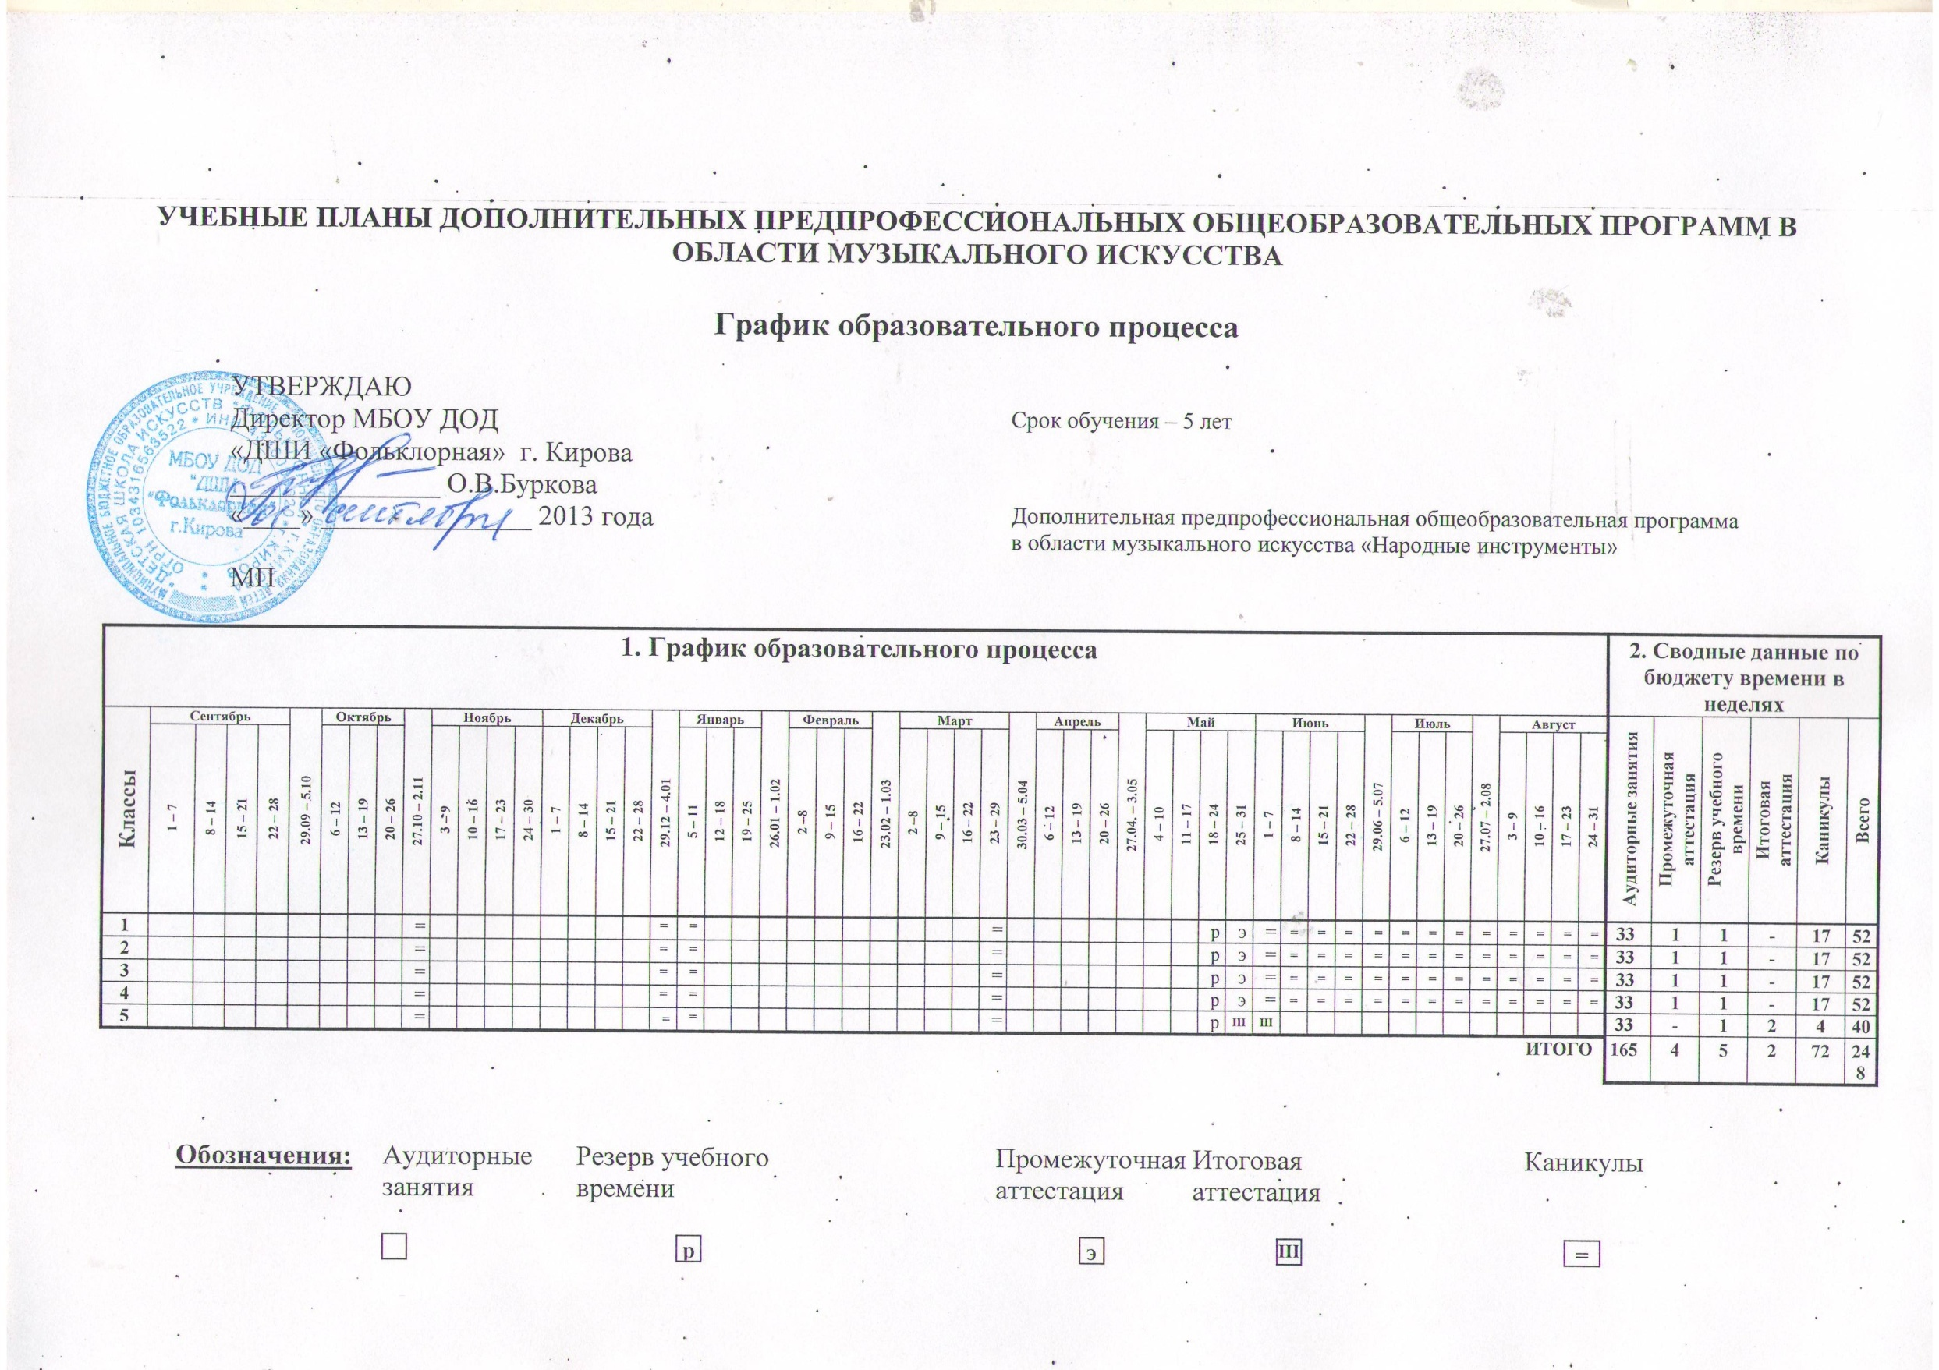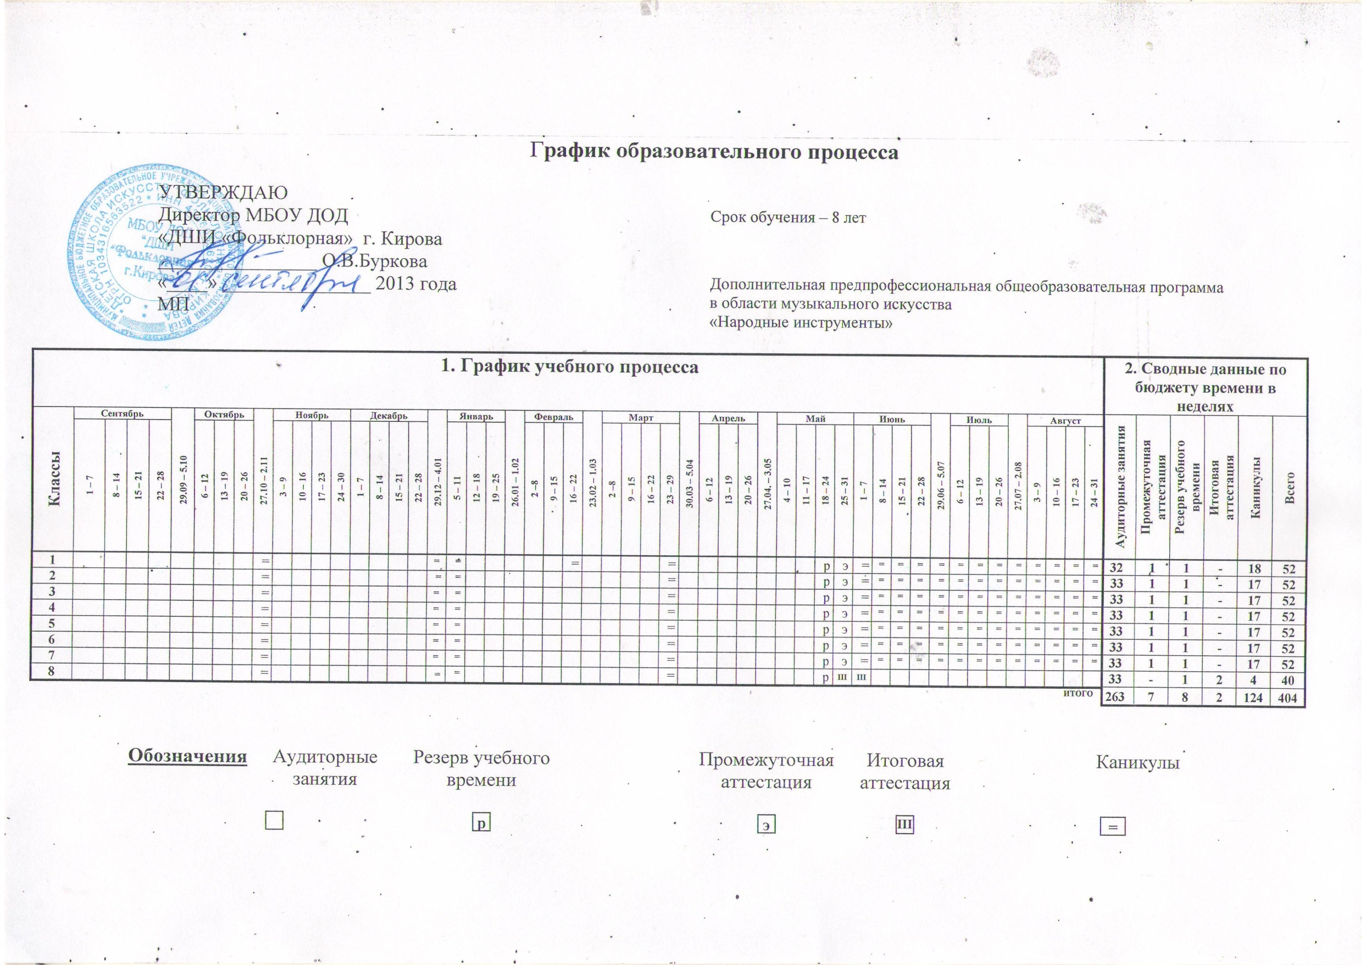учебные планы

дополнительных

предпрофессиональных

общеобразовательных программ

в области музыкального искусства:

- «Народные инструменты» - срок обучения 5 лет
- «Народные инструменты» - срок обучения 8 лет

УЧЕБНЫЙ ПЛАН
по дополнительной предпрофессиональной общеобразовательной программе
в области музыкального искусства «Народные инструменты»
Утверждаю
Директор МБОУ ДОД
«ДШИ «Фольклорная» г. Кирова
________________ _О.В.Буркова
"_01_" сентября 2013 г.
МП
Срок обучения – 5 лет
Индекс  предметных областей, разделов и учебных предметов | Наименование частей, предметных областей, разделов и учебных предметов | Максимальная учебная нагрузка | Самост. работа | Аудиторные занятия  (в часах) |  |  | Промежуточная аттестация  (по полугодиям)²⁾ |  | Распределение по годам обучения
 |  | Трудоемкость в часах | Трудоемкость в часах | Групповые занятия | Мелкогрупповые занятия | Индивидуальные занятия | Зачеты, контрольные уроки | Экзамены | 1-й класс | 2-й класс |  | 3-й класс |  | 4-й класс |  | 5-й класс
1 | 2 | 3 | 4 | 5 | 6 | 7 | 8 | 9 | 10 | 11 |  | 12 |  | 13 |  | 14
 | Структура и объем ОП | 2491-3332,5¹⁾ | 1303,5-1567,5 | 1187,5-1765 |  |  |  |  | Количество недель аудиторных занятий
 |  |  |  |  |  |  |  |  | 33 | 33 |  | 33 |  | 33 |  | 33
 | Обязательная часть | 2491 | 1303,5 | 1187,5 |  |  |  |  | Недельная нагрузка в часах
ПО.01. | Музыкальное исполнительство | 1584 | 973,5 | 610,5
ПО.01.УП.01 | Специальность ³⁾ | 924 | 561 |  |  | 363 | 1,3,5,7 | 2,4,6,8 |  | 2 |  | 2 |  | 2,5 |  | 2,5
ПО.01.УП.02 | Ансамбль⁴⁾ | 264 | 132 |  | 132 |  | 4,6,8 |  |  |  |  | 1 |  | 1 |  | 1
ПО.01.УП.03 | Фортепиано | 346,5 | 264 |  |  | 82,5 | 4,6,8,  10 |  |  |  |  |  |  |  |  | 1
ПО.01.УП.04 | Хоровой класс⁴⁾ | 49,5 | 16,5 | 33 |  |  | 2 |  | 1
ПО.02. | Теория и история музыки | 759 | 330 | 429
ПО.02.УП.01 | Сольфеджио | 412,5 | 165 |  | 247,5 |  | 2,4,8,9 | 6 | 1,5 | 1,5 |  | 1,5 |  | 1,5 |  | 1,5
ПО.02.УП.02 | Музыкальная литература (зарубежная, отечественная) | 346,5 | 165 |  | 181,5 |  | 7,9 | 8 | 1 | 1 |  | 1 |  | 1 |  | 1,5
Аудиторная нагрузка по двум предметным областям: |  |  |  | 1039,5 |  |  |  |  | 5,5 | 6 |  | 6 |  | 6,5 |  | 7,5
Максимальная нагрузка по двум предметным областям: |  | 2343 | 1303,5 | 1039,5 |  |  |  |  | 11 | 14 |  | 14 |  | 15,5 |  | 16,5
Количество контрольных уроков, зачетов, экзаменов по двум предметным областям: |  |  |  |  |  |  | 18 | 6
В.00. | Вариативная часть⁵⁾ | 841,5 | 264 | 577,5
В.01.УП.01 | Коллективное музицирование | 33 | - |  | 33 |  | 2 |  | 1
В.02.УП.02 | Оркестровый класс⁴⁾ | 396 | 132 | 264 |  |  | 4-10 |  |  |  |  |  |  |  |  | 2
В.03.УП.03 | История искусства (изобразительного, театрального, киноискусства) | 49,5 | 16,5 | 33 |  |  | 8 |  |  |  |  |  |  | 1
В.04.УП.04 | Хоровой класс⁴⁾ | 297 | 82,5 | 214,5 |  |  | 6,8,10 |  | 0,5 | 1,5 |  | 1,5 |  | 1,5 |  | 1,5
В.05.УП.05 | Элементарная теория музыки | 66 | 33 |  | 33 |  | 10 |  |  |  |  |  |  |  |  | 1
В.06. | Концертмейстерский класс |  |  |  |  | х
В.07. | Дополнительный инструмент |  |  |  |  | х
В.08. | Сочинение |  |  |  |  | х
В.09. | Электронная музыка |  |  |  | х
В.10. | Музыкальная информатика |  |  |  | х
В.11. | Народное музыкальное творчество |  |  |  | х
Всего аудиторная нагрузка с учетом вариативной части: |  |  |  | 1617 |  |  | 31 | 6 | 7 | 9,5 |  | 9,5 |  | 11 |  | 12
Всего максимальная нагрузка с учетом вариативной части:⁶⁾ |  | 3184,5 | 1567,5 | 1617 |  |  |  |  | 13 | 19 |  | 19 |  | 22 |  | 23,5
Всего количество контрольных уроков, зачетов, экзаменов:
К.03.00. | Консультации⁷⁾ | 148 | - | 148 |  |  |  |  | Годовая нагрузка в часах
К.03.01. | Специальность |  |  |  |  | 40 |  |  | 8 |  | 8 | 8 | 8 |  | 8
К.03.02. | Сольфеджио |  |  |  | 16 |  |  |  | 2 |  | 2 | 4 | 4 |  | 4
К.03.03 | Музыкальная литература (зарубежная, отечественная) |  |  |  | 10 |  |  |  |  |  | 2 |  | 2 |  | 4
К.03.04. | Ансамбль |  |  |  | 6 |  |  |  |  |  | 2 |  | 2
К.03.05. | Сводный хор⁴⁾ |  |  | 40 |  |  |  |  | 8 |  | 8 |  | 8 |  | 8
К.03.06. | Оркестр⁴⁾ |  |  | 36 |  |  |  |  |  |  |  |  | 12 |  | 12
А.04.00. | Аттестация | Годовой объем в неделях
ПА.04.01. | Промежуточная (экзаменационная) | 4 |  |  |  |  |  |  | 1 |  | 1 | 1 | 1 |  | -
ИА.04.02. | Итоговая аттестация | 2 |  |  |  |  |  |  |  |  |  |  |  |  | 2
ИА.04.02.01. | Специальность | 1
ИА.04.02.02. | Сольфеджио | 0,5
ИА.04.02.03. | Музыкальная литература (зарубежная, отечественная) | 0,5
Резерв учебного времени⁷⁾ |  | 5
В общей трудоемкости на выбор образовательного учреждения предлагается минимальное и максимальное количество часов (без учета и с учетом вариативной части). При формировании учебного плана обязательная часть в отношении количества часов, сроков реализации предметов и количества часов консультаций остается неизменной, вариативная часть разрабатывается образовательным учреждением самостоятельно. Объем времени вариативной части, предусматриваемый ОУ на занятия обучающихся с присутствием преподавателя, может составлять до 60 процентов от объема времени предметных областей обязательной части, предусмотренного на аудиторные занятия. Объем времени на самостоятельную работу по учебным предметам вариативной части необходимо планировать до 100% от объема времени аудиторных занятий. При формировании образовательным учреждением вариативной части, а также при введении в данный раздел индивидуальных занятий необходимо учитывать исторические, национальные и региональные традиции подготовки кадров в области музыкального искусства, а также имеющиеся финансовые ресурсы, предусмотренные на оплату труда педагогических работников.
В колонках 8 и 9 цифрой указываются учебные полугодия за весь период обучения, в которых проводится промежуточная аттестация обучающихся. Номера учебных полугодий обозначают полный цикл обучения – 10 учебных полугодий за 5 лет. При выставлении между цифрами «-» необходимо считать и четные и нечетные учебные полугодия (например «6-10» – с 6-го по 10-й). Форму проведения промежуточной аттестации в виде зачетов и контрольных уроков (колонка 8) по учебным полугодиям, а также время их проведения в течение учебного полугодия образовательное учреждение устанавливает самостоятельно в счет аудиторного времени, предусмотренного на учебный предмет. В случае окончания изучения учебного предмета формой промежуточной аттестации в виде контрольного урока обучающимся выставляется оценка, которая заносится в свидетельство об окончании образовательного учреждения.
По учебному предмету «Специальность» в рамках промежуточной аттестации обязательно должны проводиться технические зачеты, зачеты или контрольные уроки по самостоятельному изучению обучающимся музыкального произведения и чтению с листа. Часы для концертмейстера предусматриваются по учебному предмету «Специальность» в объеме от 60 до 100% аудиторного времени.
Аудиторные часы для концертмейстера предусматриваются: по учебному предмету «Хоровой класс» и консультациям по «Сводному хору» не менее 80% от аудиторного времени; по учебному предмету «Оркестровый класс» и консультациям «Оркестр» – до 100% аудиторного времени; по учебному предмету и консультациям «Ансамбль» – от 60% до 100% аудиторного времени (в случае отсутствия обучающихся по другим ОП в области музыкального искусства).
В данном примерном учебном плане образовательным учреждениям предложен перечень учебных предметов вариативной части и возможность их реализации. Образовательное учреждение может: воспользоваться предложенным вариантом, выбрать другие учебные предметы из предложенного перечня или самостоятельно определить наименования учебных предметов и их распределение по учебным полугодиям. В любом из выбранных вариантов каждый учебный предмет вариативной части должен заканчиваться установленной образовательным учреждением формой контроля (контрольным уроком, зачетом или экзаменом). Вариативную часть можно использовать и на учебные предметы, предусматривающие получение обучающимися знаний, умений и навыков в области исполнительства на национальных инструментах народов России. Знаком «х» обозначена возможность реализации предлагаемых учебных предметов в той или иной форме занятий.
Объем максимальной нагрузки обучающихся не должен превышать 26 часов в неделю, аудиторной нагрузки – 14 часов в неделю.
Консультации проводятся с целью подготовки обучающихся к контрольным урокам, зачетам, экзаменам, творческим конкурсам и другим мероприятиям по усмотрению учебного заведения. Консультации могут проводиться рассредоточенно или в счет резерва учебного времени. В случае, если консультации проводятся рассредоточенно, резерв учебного времени используется на самостоятельную работу обучающихся и методическую работу преподавателей. Резерв учебного времени можно использовать как перед промежуточной (экзаменационной) аттестацией, так и после ее окончания с целью обеспечения самостоятельной работой обучающихся на период летних каникул.

Примечание к учебному плану

При реализации ОП устанавливаются следующие виды учебных занятий и численность обучающихся: групповые занятия – от 11 человек; мелкогрупповые занятия – от 4 до 10 человек (по ансамблевым дисциплинам – от 2-х человек); индивидуальные занятия.
При реализации учебного предмета «Хоровой класс» могут одновременно заниматься обучающиеся по другим ОП в области музыкального искусства. Учебный предмет «Хоровой класс» может проводиться следующим образом: хор из обучающихся первого класса; хор из обучающихся 2–5 классов. В зависимости от количества обучающихся возможно перераспределение хоровых групп. При наличии аудиторного фонда с целью художественно-эстетического развития обучающихся рекомендуется реализовывать учебный предмет «Хоровой класс» на протяжении всего периода обучения. В случае отсутствия реализации данного учебного предмета после первого класса, часы, предусмотренные на консультации «Сводный хор», используются по усмотрению образовательного учреждения на консультации по другим учебным предметам.
Учебный предмет «Оркестровый класс» предполагает занятия народного оркестра (для обучающихся по классу гитары данные часы могут быть перераспределены на учебный предмет «Ансамбль»), а также, при наличии, национального оркестра. В случае необходимости учебные коллективы могут доукомплектовываться приглашенными артистами (в качестве концертмейстеров), но не более чем на 25% от необходимого состава учебного коллектива. В случае отсутствия реализации данного учебного предмета, часы, предусмотренные на консультации «Оркестр», используются по усмотрению образовательного учреждения на консультации по другим учебным предметам.
Объем самостоятельной работы обучающихся в неделю по учебным предметам обязательной и вариативной частей в среднем за весь период обучения определяется с учетом минимальных затрат на подготовку домашнего задания, параллельного освоения детьми программ начального и основного общего образования. По учебным предметам обязательной части объем самостоятельной работы обучающихся планируется следующим образом:
«Специальность» – 1-3 классы – по 3 часа в неделю; 4–5 классы – по 4 часа в неделю; «Ансамбль» – 1 час в неделю;
«Оркестровый класс» – 1 час в неделю; «Фортепиано» – 2 часа в неделю; «Хоровой класс» – 0,5 часа в неделю; «Сольфеджио» – 1 час в неделю;
«Музыкальная литература (зарубежная, отечественная)» – 1 час в неделю.

__________________________
УЧЕБНЫЙ ПЛАН
по дополнительной предпрофессиональной общеобразовательной программе
в области музыкального искусства «Народные инструменты»

Утверждаю
Директор МБОУ ДОД
«ДШИ «Фольклорная» г. Кирова
_________________О.В.Буркова
"_01_" сентября 2013 г.
МП
Срок обучения – 8 лет
Индекс  предметных областей, разделов и учебных предметов | Наименование частей, предметных областей, разделов и учебных предметов | Максимальная учебная нагрузка | Самост. работа | Аудиторные занятия  (в часах) |  |  | Промежуточная аттестация  (по полугодиям)²⁾ |  | Распределение по годам обучения
 |  | Трудоемкость в часах | Трудоемкость в часах | Групповые занятия | Мелкогрупповые занятия | Индивидуальные занятия | Зачеты, контрольные уроки | Экзамены | 1-й класс | 2-й класс | 3-й класс | 4-й класс | 5-й класс |  |  | 6-й класс |  | 7-й класс | 8-й класс
1 | 2 | 3 | 4 | 5 | 6 | 7 | 8 | 9 | 10 | 11 | 12 | 13 | 14 |  |  | 15 |  | 16 | 17
 | Структура и объем ОП | 3553-4574¹⁾ | 1778-2058,5 | 1775-2515,5 |  |  |  |  | Количество недель аудиторных занятий
 |  |  |  |  |  |  |  |  | 32 | 33 | 33 | 33 | 33 |  |  | 33 |  | 33 | 33
 | Обязательная часть | 3553 | 1778 | 1775 |  |  |  |  | Недельная нагрузка в часах
ПО.01. | Музыкальное исполнительство | 2222 | 1301 | 921
ПО.01.УП.01 | Специальность ³⁾ | 1316 | 757 |  |  | 559 | 1,3,5…-15 | 2,4,6…-14 |  | 2 | 2 | 2 | 2 |  |  | 2 |  | 2,5 | 2,5
ПО.01.УП.02 | Ансамбль⁴⁾ | 330 | 165 |  | 165 |  | 10,12 | 14 |  |  |  |  |  |  |  | 1 |  | 1 | 1
ПО.01.УП.03 | Фортепиано | 429 | 330 |  |  | 99 | 8-16 |  |  |  |  |  |  |  |  |  |  |  | 1
ПО.01.УП.04 | Хоровой класс⁴⁾ | 147 | 49 | 98 |  |  | 6 |  | 1 | 1 | 1
ПО.02. | Теория и история музыки | 1135 | 477 | 658
ПО.02.УП.01 | Сольфеджио | 641,5 | 263 |  | 378,5 |  | 2,4…  -10,15 | 12 | 1 | 1,5 | 1,5 | 1,5 | 1,5 |  |  | 1,5 |  | 1,5 | 1,5
ПО.02.УП.02 | Слушание музыки | 147 | 49 |  | 98 |  | 6 |  |  |  | 1
ПО.02.УП.03 | Музыкальная литература (зарубежная, отечественная) | 346,5 | 165 |  | 181,5 |  | 9,11,  13, 15 | 14 |  |  |  | 1 | 1 |  |  | 1 |  | 1 | 1,5
Аудиторная нагрузка по двум предметным областям: |  |  |  | 1579 |  |  |  |  | 5 | 5,5 |  |  | 6 |  |  | 6 |  | 6,5 | 7,5
Максимальная нагрузка по двум предметным областям: |  | 3357 | 1778 | 1579 |  |  |  |  | 9 | 9,5 |  |  | 14 |  |  | 14 |  | 15,5 | 16,5
Количество контрольных уроков, зачетов, экзаменов по двум предметным областям: |  |  |  |  |  |  | 31 | 10
В.00. | Вариативная часть⁵⁾ | 1021 | 280,5 | 740,5
В.01.УП.01 | Ритмика⁴⁾ | 65 | - |  | 65 |  | 4 |  | 1 | 1
В.02.УП.02 | Коллективное музицирование | 98 | - |  | 98 |  | 8 |  | 1 | 1 | 1
В.03.УП.03 | Оркестровый класс⁴⁾ | 396 | 132 | 264 |  |  | 12-16 |  |  |  |  |  |  |  |  |  |  |  | 2
В.04.УП.04 | Хоровой класс⁴⁾ | 330 | 82,5 | 247,5 |  |  | 12,14,16 |  | - | - | - | 1,5 | 1,5 |  |  | 1,5 |  | 1,5 | 1,5
В.05.УП.05 | Элементарная теория музыки | 66 | 33 |  | 33 |  | 16 |  |  |  |  |  |  |  |  |  |  |  | 1
В.06.УП.06 | История искусства (изобразительного, театрального, киноискусства) | 66 | 33 | 33 |  |  | 14 |  |  |  |  |  |  |  |  |  |  | 1
В.07. | Концертмейстерский класс |  |  |  |  | х
В.08. | Дополнительный инструмент |  |  |  |  | х
В.09. | Сочинение |  |  |  |  | х
В.10. | Электронная музыка |  |  |  | х
В.11. | Музыкальная информатика |  |  |  | х
В.12. | Народное музыкальное творчество |  |  |  | х
Всего аудиторная нагрузка с учетом вариативной части:⁶⁾ |  |  |  | 2319,5 |  |  |  |  | 7 | 7,5 | 6,5 | 7,5 | 9,5 |  |  | 9,5 |  | 11 | 12
Всего максимальная нагрузка с учетом вариативной части:⁶⁾ |  | 4378 | 2058,5 | 2319,5 |  |  |  |  | 11 | 11,5 | 10,5 | 16 | 19 |  |  | 19 |  | 22,5 | 23,5
Всего количество контрольных уроков, зачетов, экзаменов: |  |  |  |  |  |  | 43 | 10
К.03.00. | Консультации⁷⁾ | 196 | - | 196 |  |  |  |  | Годовая нагрузка в часах
К.03.01. | Специальность |  |  |  |  | 62 |  |  | 6 | 8 | 8 | 8 |  | 8 | 8 |  | 8 |  | 8
К.03.02. | Сольфеджио |  |  |  | 20 |  |  |  |  | 2 | 2 | 2 |  | 2 | 4 |  | 4 |  | 4
К.03.03 | Музыкальная литература (зарубежная, отечественная) |  |  |  | 10 |  |  |  |  |  |  |  |  | 2 |  |  | 2 |  | 4
К.03.04. | Ансамбль |  |  |  | 8 |  |  |  |  |  |  |  |  | 2 |  |  | 2 |  | 2
К.03.05. | Сводный хор |  |  | 60 |  |  |  |  | 4 | 8 | 8 | 8 |  | 8 |  |  | 8 |  | 8
К.03.06. | Оркестр |  |  | 36 |  |  |  |  |  |  |  |  |  |  |  |  | 12 |  | 12
А.04.00. | Аттестация | Годовой объем в неделях
ПА.04.01. | Промежуточная (экзаменационная) | 7 |  |  |  |  |  |  | 1 | 1 | 1 | 1 |  | 1 | 1 |  | 1 |  | -
ИА.04.02. | Итоговая аттестация | 2 |  |  |  |  |  |  |  |  |  |  |  |  |  |  |  |  | 2
ИА.04.02.01. | Специальность | 1
ИА.04.02.02. | Сольфеджио | 0,5
ИА.04.02.03. | Музыкальная литература (зарубежная, отечественная) | 0,5
Резерв учебного времени⁷⁾ |  | 8
В общей трудоемкости ОП на выбор образовательного учреждения предлагается минимальное и максимальное количество часов (без учета и с учетом вариативной части). При формировании учебного плана обязательная часть в отношении количества часов, сроков реализации учебных предметов и количества часов консультаций остается неизменной, вариативная часть разрабатывается образовательным учреждением самостоятельно. Объем времени вариативной части, предусматриваемый ОУ на занятия обучающихся с присутствием преподавателя, может составлять до 60 процентов от объема времени предметных областей обязательной части, предусмотренного на аудиторные занятия. Объем времени на самостоятельную работу по учебным предметам вариативной части необходимо планировать до 100% от объема времени аудиторных занятий вариативной части, поскольку ряд учебных предметов вариативной части не требуют затрат на самостоятельную работу (например, «Ритмика»). При формировании образовательным учреждением вариативной части, а также при введении в данный раздел индивидуальных занятий необходимо учитывать исторические, национальные и региональные традиции подготовки кадров в области музыкального искусства, а также имеющиеся финансовые ресурсы, предусмотренные на оплату труда педагогических работников.
В колонках 8 и 9 цифрой указываются учебные полугодия за весь период обучения, в которых проводится промежуточная аттестация обучающихся. Номера учебных полугодий обозначают полный цикл обучения – 16 учебных полугодий за 8 лет. При выставлении многоточия после цифр необходимо считать «и так далее» (например «1,3,5… 15» имеются в виду все нечетные учебные полугодия, включая 15-й; «9–12» – и четные и нечетные учебные полугодия с 9-го по 12-й). Форму проведения промежуточной аттестации в виде зачетов и контрольных уроков (колонка 8) по учебным полугодиям, а также время их проведения в течение учебного полугодия образовательное учреждение устанавливает самостоятельно в счет аудиторного времени, предусмотренного на учебный предмет. В случае окончания изучения учебного предмета формой промежуточной аттестации в виде контрольного урока обучающимся выставляется оценка, которая заносится в свидетельство об окончании образовательного учреждения. По усмотрению образовательного учреждения оценки по учебным предметам могут выставляться и по окончании учебной четверти.
По учебному предмету «Специальность» в рамках промежуточной аттестации обязательно должны проводиться технические зачеты, зачеты или контрольные уроки по самостоятельному изучению обучающимся музыкального произведения и чтению с листа. Часы для концертмейстера предусматриваются по учебному предмету «Специальность» в объеме от 60 до 100% аудиторного времени.
Аудиторные часы для концертмейстера предусматриваются: по учебному предмету «Хоровой класс» и консультациям по «Сводному хору» не менее 80% от аудиторного времени; по учебному предмету «Ритмика» – до 100% аудиторного времени; по учебному предмету «Оркестровый класс» и консультациям «Оркестр» – до 100% аудиторного времени; по учебному предмету и консультациям «Ансамбль» – от 60% до 100% аудиторного времени (в случае отсутствия обучающихся по другим ОП в области музыкального искусства).
В данном примерном учебном плане образовательным учреждениям предложен перечень учебных предметов вариативной части и возможность их реализации. Образовательное учреждение может: воспользоваться предложенным вариантом, выбрать другие учебные предметы из предложенного перечня (В.07.–В.12.) или самостоятельно определить наименования учебных предметов и их распределение по учебным полугодиям. В любом из выбранных вариантов каждый учебный предмет вариативной части должен заканчиваться установленной образовательным учреждением формой контроля (контрольным уроком, зачетом или экзаменом). Вариативную часть можно использовать и на учебные предметы, предусматривающие получение обучающимися знаний, умений и навыков игры на национальных инструментах народов России. Знаком «х» обозначена возможность реализации предлагаемых учебных предметов в той или иной форме занятий.
Объем максимальной нагрузки обучающихся не должен превышать 26 часов в неделю, аудиторной – 14 часов.
Консультации проводятся с целью подготовки обучающихся к контрольным урокам, зачетам, экзаменам, творческим конкурсам и другим мероприятиям по усмотрению учебного заведения. Консультации могут проводиться рассредоточенно или в счет резерва учебного времени. В случае, если консультации проводятся рассредоточенно, резерв учебного времени используется на самостоятельную работу обучающихся и методическую работу преподавателей. Резерв учебного времени можно использовать как перед промежуточной (экзаменационной) аттестацией, так и после ее окончания с целью обеспечения самостоятельной работой обучающихся на период летних каникул.

Примечание к учебному плану

При реализации ОП устанавливаются следующие виды учебных занятий и численность обучающихся: групповые занятия – от 15 человек; мелкогрупповые занятия – от 6 до 15 человек (по ансамблевым дисциплинам – от 2-х человек); индивидуальные занятия.
При реализации учебного предмета «Хоровой класс» могут одновременно заниматься обучающиеся по другим ОП в области музыкального искусства. Учебный предмет «Хоровой класс» может проводиться следующим образом: хор из обучающихся первого класса; хор из обучающихся 2–4-го классов, хор из обучающихся 5–8 классов. В зависимости от количества обучающихся возможно перераспределение хоровых групп. При наличии аудиторного фонда с целью художественно-эстетического развития обучающихся рекомендуется реализовывать предмет «Хоровой класс» на протяжении всего периода обучения. В случае отсутствия реализации данного учебного предмета после третьего класса, часы, предусмотренные на консультации «Сводный хор», используются на усмотрение образовательного учреждения для консультаций по другим учебным предметам.
Учебный предмет «Оркестровый класс» предполагает занятия народного оркестра, а также, при наличии, оркестра национальных инструментов (для обучающихся по классу гитары данные часы могут быть отведены на предмет «Ансамбль»). В случае необходимости учебные коллективы могут доукомплектовываться приглашенными артистами (в качестве концертмейстеров), но не более чем на 25% от необходимого состава учебного коллектива. В случае отсутствия реализации данного учебного предмета, часы, предусмотренные на консультации «Оркестр», используются на усмотрение образовательного учреждения для консультаций по другим учебным предметам.
Объем самостоятельной работы обучающихся в неделю по учебным предметам обязательной и вариативной частей в среднем за весь период обучения определяется с учетом минимальных затрат на подготовку домашнего задания, параллельного освоения детьми программ начального и основного общего образования. По учебным предметам обязательной части, а также ряду учебных предметов вариативной части объем самостоятельной нагрузки обучающихся планируется следующим образом:
«Специальность» – 1-3 классы – по 2 часа в неделю; 4-6 классы – по 3 часа в неделю; 7-8 классы – по 4 часа в неделю; «Ансамбль» – 1 час в неделю; «Оркестровый класс» – 1 час в неделю; «Фортепиано» – 2 часа в неделю; «Хоровой класс» – 0,5 часа в неделю; «Сольфеджио» – 1 час в неделю; «Слушание музыки» – 0,5 часа в неделю; «Музыкальная литература (зарубежная, отечественная)» – 1 час в неделю.
учебные планы

дополнительных программ

ХУДОЖЕСТВЕННО-ЭСТЕТИЧЕСКОЙ

НАПРАВЛЕННОСТИ

- «Народное пение» - срок обучение 7 лет
- «Народное пение» - срок обучения 6 (8) лет
- «Народные инструменты» - срок обучение 7 лет
- «Народные инструменты» - срок обучения 5 лет
- «Народная хореография» - срок обучения 7 лет
- «Общего эстетического образования» - срок обучения 5 лет.

Учебный план для обучающихся, поступивших в детскую школу искусств
в возрасте 7 – 9 лет
отделение «Народное пение» (семилетний курс обучения)

№ п/п | ПРЕДМЕТ | К Л А С С |  |  |  |  |  |  | ЭКЗАМЕНЫ, ЗАЧЁТЫ В КЛАССАХ
 |  | 1 | 2 | 3 | 4 | 5 | 6 | 7
Раздел I | Базовый уровень  (итого часов в неделю): | 7 | 8 | 8 | 9,5 | 8,5 | 8,5 | 8,5
1. | «Фольклорный ансамбль» | 2 | 3 | 3 | 3 | 3 | 3 | 3 | IV, VII
2. | «Сольное народное пение» | 0,5 | 0,5 | 0,5 | 0,5 | 0,5 | 0,5 | 0,5 | IV, VII
3. | «Музыкальный инструмент» | 1 | 1 | 1 | 1,5 | 1,5 | 1,5 | 1,5 | VII
4. | «Сольфеджио» | 1,5 | 1,5 | 1,5 | 1,5 | 1,5 | 1,5 | 1,5 | IV, VII
5. | «Музыкальная литература» | - | - | - | 1 | 1 | 1 | 1 | зачёт VII
6. | «Народное творчество» | 1 | 1 | 1 | 1 | 1 | 1 | 1 | зачёт VII
7. | «Фольклорная хореография» | 1 | 1 | 1 | 1 | - | - | - | зачёт IV
Раздел II | Предметы по выбору  (итого часов в неделю): | 0,5 | 1 | 1 | 1 | 1 | 1 | 1
 | Итого часов в неделю,  включая базовый уровень и предметы по выбору | 7,5 | 9 | 9 | 10,5 | 9,5 | 9,5 | 9,5

П Р И М Е Ч А Н И Е

- Групповые предметы: «Фольклорный ансамбль», «Сольфеджио», «Народное творчество», «Фольклорная хореография», «Музыкальная литература». Количественный состав обучающихся по групповым предметам от 5 человек.
Индивидуальные предметы: «Музыкальный инструмент», «Инструментальный ансамбль», «Музыкальный инструмент» (музицирование), «Сольное народное пение», «Музыкальный инструмент» (не специальность), «Композиция».

2. Младшими классами при 7-летнем обучении следует считать 1 – 4 классы, старшими 5 – 7 классы.

3. Учебные часы, вынесенные как «Предметы по выбору», предоставляются обучающимся на основании заявления родителей (законных представителей). Каждый обучающийся отделения «Народное пение» может выбрать «Предмет по выбору», не более объёма учебных часов в неделю, указанных в Разделе II.
В целях выполнения учебного плана, предусматриваются педагогические часы, для проведения занятий по факультативным дисциплинам, вынесенных как «Предметы по выбору»:
№ п/п | Наименование предмета | Всего часов в неделю  (академический час)
1. | «Музыкальный инструмент» (музицирование) | 0,5
2. | «Инструментальный ансамбль» | 0,5
3. | «Музыкальный инструмент» (не специальность) | 0,5 (1)
4. | «Композиция» | 0,5 (1)

4. В целях выполнения учебного плана, предусматриваются концертмейстерские часы, для проведения занятий по учебным дисциплинам:
№ п/п | Наименование предмета | Всего часов в неделю  (академический час)
1. | «Фольклорный ансамбль» | 2 (3)
2. | «Сольное народное пение» | 0,5
3. | «Музыкальный инструмент» (домра, скрипка) | 1
4. | «Фольклорная хореография» | 1

5. Выпускники VII класса, при 7-летнем обучении, считаются окончившими полный курс образовательного учреждения, при посещении всех перечисленных предметов базового уровня, согласно Учебного плана отделения «Народное пение». Эти обучающиеся имеют право получения Свидетельства об окончании данного Учреждения.

6. Предметы, по которым проводится итоговая аттестация (экзамены), определяются данным учебным учреждением самостоятельно.

7. Аттестация обучающихся по предметам «Музыкальный инструмент» (музицирование), «Инструментальный ансамбль», «Музыкальный инструмент» (не специальность), «Композиция» проводится по итогам II и IV четверти.

8. Продолжительность занятия - академический час – 45 минут. В целях полного и качественного освоения учебного материала, Учреждению предоставляется право самостоятельно распределять недельную нагрузку по учебным дисциплинам, которые утверждены в учебном плане свыше 1 академического часа.

9. Учебные планы разработаны на основе «Примерных учебных планов образовательных программ по видам искусств для детских школ искусств» Министерства культуры Российской Федерации, Москва 2003г. Образовательная программа: фольклорное искусство.

___________________

Учебный план для обучающихся 8 (6) класса
отделение «Народное пение» (ранняя профессиональная ориентация)

№ п/п | ПРЕДМЕТ | Всего часов в неделю
Раздел I | Базовый уровень | 7
1. | «Фольклорный ансамбль» | 3
2. | «Музыкальный инструмент» | 2
3. | «Сольфеджио» | 1,5
4. | «Сольное народное пение» | 0,5
Раздел II | Предметы по выбору | 1
 | Итого часов в неделю: | 8

П Р И М Е Ч А Н И Е

1. Групповые предметы: «Фольклорный ансамбль», «Сольфеджио».
Индивидуальные предметы: «Музыкальный инструмент», «Сольное народное пение», «Музыкальный инструмент» (не специальность), «Композиция».

2. 8 (6) класс обучения следует считать старшим классом.

3. В целях выполнения учебного плана, предусматриваются концертмейстерские часы, для проведения занятий по учебным дисциплинам:
№ п/п | Наименование предмета | Всего часов в неделю (академический час)
1. | «Фольклорный ансамбль» | 3
2. | «Сольное народное пение» | 0,5
3. | «Музыкальный инструмент» (домра, скрипка) | 1

4. Групповые уроки по предмету «Сольфеджио» в 6 (8) классе могут проводиться в малокомплектных группах (2-4 человека или индивидуально).

5. Продолжительность занятия - академический час – 45 минут. В целях полного и качественного освоения учебного материала, Учреждению предоставляется право самостоятельно распределять недельную нагрузку по учебным дисциплинам, которые утверждены в учебном плане свыше 1 академического часа.

6. Обучающиеся 8 (6) класса могут посещать учебную дисциплину «Фольклорный ансамбль», «Сольфеджио» совместно с обучающимися 7 (5) класса. Обучающиеся 8 (6) класса обязаны посещать все базовые учебные дисциплины Раздел I, согласно учебного плана учреждения.

7. Учебные часы, вынесенные как «Предмет по выбору», предоставляются обучающимся на основании заявления родителей (законных представителей). Каждый обучающийся отделения «Народное пение» может выбрать «Предмет по выбору», не более объёма учебных часов в неделю согласно Раздела II.
№ п/п | Наименование предмета | Всего часов в неделю (академический час)
1. | «Композиция» | 0,5 (1)
2. | «Музыкальный инструмент» (не специальность) | 0,5 (1)

8. Учебные планы разработаны на основе «Примерных учебных планов образовательных программ по видам искусств для детских школ искусств» Министерства культуры Российской Федерации, Москва 2003г. Образовательная программа: фольклорное искусство.

Учебный план для обучающихся, поступивших в детскую школу искусств
в возрасте 7 – 9 лет
отделение «Народные инструменты» (семилетний курс обучения)
№ п/п | ПРЕДМЕТ | К Л А С С |  |  |  |  |  |  | ЭКЗАМЕНЫ, ЗАЧЁТЫ В КЛАССАХ
 |  | 1 | 2 | 3 | 4 | 5 | 6 | 7
 | Базовый уровень  (итого часов в неделю): | 6 | 6 | 6 | 7 | 8 | 8,5 | 8,5
1. | «Музыкальный инструмент» | 2 | 2 | 2 | 2 | 2 | 2 | 2 | IV, VII
2. | «Коллективное музицирование. Ансамбль» | 0,5 | 0,5 | 0,5 | 0,5 | 0,5 | 1 | 1 | зачёт VII
3. | «Коллективное музицирование. Оркестр» | 1 | 1 | 1 | 1 | 2 | 2 | 2 | VII
4. | «Сольфеджио» | 1,5 | 1,5 | 1,5 | 1,5 | 1,5 | 1,5 | 1,5 | IV, VII
5. | «Музыкальная литература» | - | - | - | 1 | 1 | 1 | 1 | зачёт VII
6. | «Народное творчество» | 1 | 1 | 1 | 1 | 1 | 1 | 1 | зачёт VII
 | Предметы по выбору  (итого часов в неделю): | 0,5 | 0,5 | 1 | --- | 1 | 1 | 1
 | Итого часов в неделю,  включая базовый уровень и предметы по выбору | 6,5 | 6,5 | 7 | 7 | 9 | 9,5 | 9,5

Учебный план для обучающихся, поступивших в детскую школу искусств
в возрасте 9 – 12 лет
отделение «Народные инструменты» (пятилетний курс обучения)

№ п/п | ПРЕДМЕТ | К Л А С С |  |  |  |  | ЭКЗАМЕН В КЛАССАХ
 |  | 1 | 2 | 3 | 4 | 5
 | Базовый уровень  (итого часов в неделю): | 6 | 7 | 7 | 8 | 8
1. | «Музыкальный инструмент» | 2 | 2 | 2 | 2 | 2 | III, V
2. | «Коллективное музицирование. Ансамбль» | 0,5 | 0,5 | 0,5 | 0,5 | 0,5 | зачёт V
3. | «Коллективное музицирование. Оркестр» | 1 | 1 | 1 | 2 | 2 | V
4. | «Сольфеджио» | 1,5 | 1,5 | 1,5 | 1,5 | 1,5 | III, V
5. | «Музыкальная литература» | - | 1 | 1 | 1 | 1 | зачёт V
6. | «Народное творчество» | 1 | 1 | 1 | 1 | 1 | зачёт V
 | Предметы по выбору  (итого часов в неделю): | 1 | --- | 0,5 | 1 | 1
 | Итого часов в неделю,  включая базовый уровень и предметы по выбору | 7 | 7 | 7,5 | 9 | 9 | -

П Р И М Е Ч А Н И Е
1. Групповые предметы: «Коллективное музицирование. Оркестр», «Сольфеджио», «Народное творчество». «Музыкальная литература». Количественный состав обучающихся по групповым предметам от 5 человек. «Коллективное музицирование. Ансамбль», количественный состав обучающихся от 2-х человек.

Индивидуальные предметы: «Музыкальный инструмент», «Сольное народное пение», «Музыкальный инструмент» (не специальность), «Композиция».

2. Младшими классами при 7-летнем обучении следует считать 1 – 4 классы, старшими 5 – 7 классы.
Младшими классами при 5 – летнем обучении следует считать 1 – 2 классы, старшими 3 – 5 классы.

3. Учебные часы, вынесенные как «Предметы по выбору», предоставляются обучающимся на основании заявления родителей (законных представителей).
В целях выполнения учебного плана, предусматриваются педагогические часы, для проведения занятий по факультативным дисциплинам, вынесенных как «Предметы по выбору»:
№ п/п | Наименование предмета | Всего часов в неделю  (академический час)
1. | «Музыкальный инструмент» (не специальность) | 0,5 (1)
2. | «Композиция» | 0,5 (1)
3. | «Сольное народное пение» | 0,5
4. В целях выполнения учебного плана, предусматриваются концертмейстерские часы, для проведения занятий по учебным дисциплинам:
№ п/п | Наименование предмета | Всего часов в неделю  (академический час)
1. | «Коллективное музицирование. Оркестр» | 1
2. | «Коллективное музицирование. Ансамбль» (домра) | 0,5
3. | «Музыкальный инструмент» (домра, балалайка) | 1
4. | «Музыкальный инструмент» (не специальность): домра, скрипка | 0,5 (1)
5. Выпускники VII класса, при 7-летнем обучении и V класса, при 5-летнем обучении, считаются окончившими полный курс образовательного учреждения, при посещении всех перечисленных предметов базового уровня, согласно Учебного плана отделения «Народные инструменты». Эти обучающиеся имеют право получения Свидетельства об окончании данного Учреждения.

6. Предметы, по которым проводится итоговая аттестация (экзамены), определяются данным учебным учреждением самостоятельно. Обучающимся, на основании заявления родителей (законных представителей) вместо предмета «Сольфеджио» может быть предложен курс обучения по предмету «Музыкальная грамота», как альтернативная теоретическая дисциплина.
Аттестация обучающихся по предмету «Коллективное музицирование. Оркестр», «Коллективное музицирование. Ансамбль», «Музыкальный инструмент» (не специальность), «Композиция» проводится по итогам II и IV четверти.

7. На основании приказа директора школы, разрешается проведение групповых уроков в малокомплектных группах,
за счёт сокращения объёма педагогических и концертмейстерских часов.

8. Продолжительность занятия - академический час – 45 минут. В целях полного и качественного освоения учебного материала, Учреждению предоставляется право самостоятельно распределять недельную нагрузку по учебным дисциплинам, которые утверждены в учебном плане свыше 1 академического часа.

9. Учебные планы разработаны на основе «Примерных учебных планов образовательных программ по видам искусств для детских школ искусств» Министерства культуры Российской Федерации, Москва 2005г. Образовательная программа: инструментальное искусство.

___________________

Учебный план для обучающихся, поступивших в детскую школу искусств
в возрасте 7 – 9 лет
отделение «Народная хореография» (семилетний курс обучения)
№ п/п | ПРЕДМЕТ | К Л А С С |  |  |  |  |  |  | ЭКЗАМЕНЫ, ЗАЧЁТЫ В КЛАССАХ
 |  | 1 | 2 | 3 | 4 | 5 | 6 | 7
 | Базовый уровень  (итого часов в неделю): | 6,5 | 7,5 | 8,5 | 9 | 10,5 | 10 | 9,5
1. | «Классический танец» | 1 | 2 | 2 | 2 | 2 | 2 | 2 | IV, VII
2. | «Русский танец» | 1,5 | 1,5 | 1,5 | 1,5 | 1,5 | 1,5 | 1,5 | IV, VII
3. | «Музыкальный инструмент» | 1 | 1 | 1 | 1 | 1,5 | 1,5 | 1,5 | VII
4. | «Музыкальная грамота» | 1 | 1 | 1 | 1 | 1 | 1 | 1 | VII
5. | «Композиция и постановка танца» (КПТ) | - | - | - | - | - | 0,5 | 0,5 | VII
6. | «Ритмика» | 1 | 1 | - | - | - | - | - | -
7. | «Народно-сценический танец» (НСТ) | - | - | 1 | 1,5 | 1,5 | 1,5 | 2 | VII
8. | «Народное творчество» | 1 | 1 | 1 | 1 | 1 | 1 | 1 | зачёт VII
9. | «Современный танец» | - | - | 1 | 1 | 1 | - | - | зачёт VII
10. | «Бальный танец» | - | - | - | - | 1 | 1 | - | зачёт VII
 | Предметы по выбору  (итого часов в неделю): | 0,5 | 0,5 | 0,5 | 1 | 1 | 1 | 1
 | Итого часов в неделю,  включая базовый уровень и предметы по выбору | 7 | 8 | 9 | 10 | 11,5 | 11 | 10,5

П Р И М Е Ч А Н И Е
1. Групповые предметы: «Классический танец», «Русский танец», «Ритмика», «Народно-сценический танец»,
«Современный танец», «Музыкальная грамота», «Бальный танец», «Народное творчество». Количественный состав обучающихся по групповым предметам от 5 человек.
Индивидуальные предметы: «Музыкальный инструмент», «Инструментальный ансамбль», «Музыкальный инструмент» (музицирование), «Композиция и постановка танца», «Композиция», «Музыкальный инструмент» (не специальность).

2. Младшими классами при 7-летнем обучении следует считать 1 – 4 классы, старшими 5 – 7 классы.

3. Учебные часы, вынесенные как «Предметы по выбору», предоставляются обучающимся на основании заявления родителей (законных представителей).
В целях выполнения учебного плана, предусматриваются педагогические часы, для проведения занятий по факультативным дисциплинам, вынесенных как «Предметы по выбору»:
№ п/п | Наименование предмета | Всего часов в неделю  (академический час)
1. | «Музыкальный инструмент» (музицирование) | 0,5
2. | «Инструментальный ансамбль» | 0,5
3. | «Музыкальный инструмент» (не специальность) | 0,5
4. | «Композиция» | 0,5

4. В целях выполнения учебного плана, предусматриваются концертмейстерские часы, для проведения занятий по учебным дисциплинам:
№ п/п | Наименование предмета | Всего часов в неделю  (академический час)
1. | «Классический танец» | 2 (1)
2. | «Русский танец» | 1,5
3. | «Ритмика» | 1
4. | «Музыкальный инструмент» (домра, скрипка) | 1
5. | «Инструментальный ансамбль» (домра, скрипка) | 0,5
6. | «Бальный танец» | 1
7. | «Народно-сценический танец» | 1 (1,5 или 2)

5. Выпускники VII класса, при 7-летнем обучении, считаются окончившими полный курс образовательного учреждения, при посещении всех перечисленных предметов базового уровня, согласно Учебного плана отделения «Народная хореография». Эти обучающиеся имеют право получения Свидетельства об окончании данного Учреждения.

6. Предметы, по которым проводится итоговая аттестация (экзамены), определяются данным учебным учреждением самостоятельно. Обучающимся, на основании заявления родителей (законных представителей) вместо предмета «Музыкальная грамота» может быть предложен курс обучения по предмету «Сольфеджио», как альтернативная теоретическая дисциплина.

7. Продолжительность занятия - академический час – 45 минут. В целях полного и качественного освоения учебного материала, Учреждению предоставляется право самостоятельно распределять недельную нагрузку по учебным дисциплинам, которые утверждены в учебном плане свыше 1 академического часа.

8. Аттестация обучающихся по предмету «Музыкальный инструмент» (музицирование), «Инструментальный ансамбль», «Композиция и постановка танца», «Композиция», «Музыкальный инструмент» (не специальность) проводится по итогам II и IV четверти.

9. Учебные планы разработаны на основе «Примерных учебных планов образовательных программ по видам искусств для детских школ искусств» Министерства культуры Российской Федерации, Москва 2003г. Образовательная программа: хореографическое искусство.

___________________

Учебный план для обучающихся, поступающих в детскую школу искусств
в возрасте 7 – 10 лет
отделение «Общего эстетического образования» (пятилетний курс обучения)

№ п/п | ПРЕДМЕТ | К Л А С С |  |  |  |  | ЭКЗАМЕН В КЛАССАХ
 |  | 1 | 2 | 3 | 4 | 5
 | Базовый уровень  (итого часов в неделю): | 8 | 8 | 8 | 9 | 9
1. | «Прикладное искусство» | 2 | 2 | 2 | 2 | 2 | V
2. | «Рисунок» | 2 | 2 | 2 | 2 | 2 | V
3. | «Этическая культура современного человека» | 1 | 1 | 1 | 1 | 1 | V
4. | «Музыкальная грамота» | 1 | 1 | 1 | 1 | 1 | зачёт V
5. | «Беседы об изобразительном искусстве» | - | - | - | 1 | 1 | зачёт V
6. | «Народное творчество» | 1 | 1 | 1 | 1 | 1 | зачёт V
7. | «Музыкальный инструмент» | 1 | 1 | 1 | 1 | 1 | зачёт V
 | Предметы по выбору  (итого часов в неделю): | 0,5 | 1 | 1 | 1 | 1
 | Итого часов в неделю,  включая базовый уровень и предметы по выбору | 8,5 | 9 | 9 | 10 | 10 | -

П Р И М Е Ч А Н И Е
1.Групповые предметы: «Рисунок», «Беседы об изобразительном искусстве», «Этическая культура современного человека», «Прикладное искусство», «Музыкальная грамота», «Народное творчество» количественный состав обучающихся от 5 человек (группа).
Индивидуальные предметы: «Музыкальный инструмент», «Музыкальный инструмент» (музицирование), «Музыкальный инструмент (не специальность), «Сольное народное пение», «Инструментальный ансамбль».

2. Младшими классами при 5 – летнем обучении следует считать 1 – 2 классы, старшими 3 – 5 классы.

3. Учебные часы, вынесенные как «Предмет по выбору», предоставляются обучающимся на основании заявления родителей (законных представителей). В целях выполнения учебного плана, предусматриваются педагогические часы, для проведения занятий по факультативным дисциплинам, вынесенных как «Предмет по выбору»:
№ п/п | Наименование предмета | Всего часов в неделю  (академический час)
1. | «Сольное народное пение» | 0,5
2. | «Инструментальный ансамбль» | 0,5
3. | «Музыкальный инструмент» (музицирование) | 0,5
4. | «Музыкальный инструмент» (не специальность) | 0,5

4. В целях выполнения учебного плана, предусматриваются концертмейстерские часы, для проведения занятий по учебным дисциплинам:
№ п/п | Наименование предмета | Всего часов в неделю  (академический час)
1. | «Музыкальный инструмент» (домра, скрипка) | 1
2. | «Инструментальный ансамбль» (домра, скрипка) | 0,5

5. Выпускники V класса, при 5-летнем обучении, считаются окончившими полный курс образовательного учреждения, при посещении всех перечисленных предметов базового уровня, согласно Учебного плана отделения «Общего эстетического образования». Эти обучающиеся имеют право получения Свидетельства об окончании данного Учреждения.

6. Предметы по которым проводится итоговая аттестация (экзамены), определяются данным учебным учреждением самостоятельно.

7. На основании приказа директора школы, разрешается проведение групповых уроков в малокомплектных группах: за счёт сокращения педагогических и концертмейстерских часов.

8. Продолжительность занятия - академический час – 45 минут. В целях полного и качественного освоения учебного материала, Учреждению предоставляется право самостоятельно распределять недельную нагрузку по учебным дисциплинам, которые утверждены в учебном плане свыше 1 академического часа.

9. При освоении полного курса обучения (I - V класс) по предметам «Музыкальный инструмент» (музицирование), «Сольное народное пение», «Музыкальный инструмент» (не специальность), «Инструментальный ансамбль», обучающиеся сдают зачёт в выпускном классе (V класс).

10. Учебные планы разработаны на основе «Примерных учебных планов образовательных программ по видам искусств для детских школ искусств» министерства культуры Российской Федерации, Москва 2003г. Образовательная программа: общего эстетического образования.

_______________________

